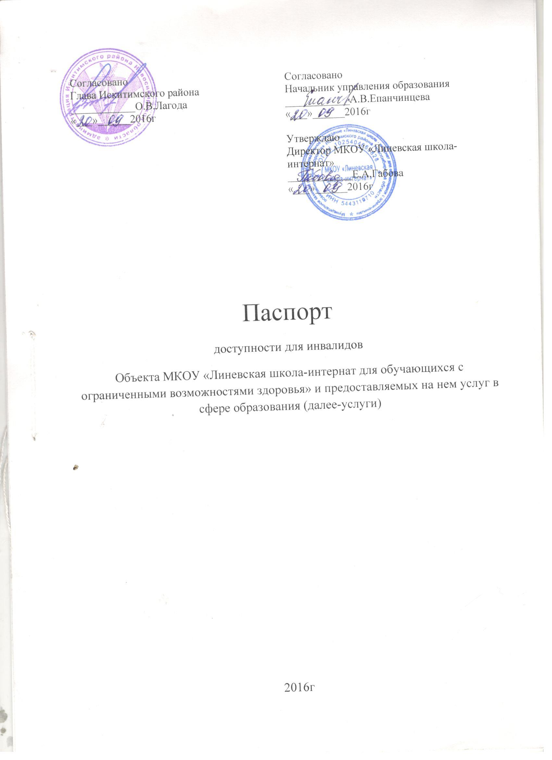
1. Общие сведения об объекте

1.1. Наименование (вид) объекта МКОУ «Линевская школа-интернат для обучающихся с ограниченными возможностями здоровья»
1.2. Адрес объекта 633216 р.п.Линево пр.мира 69
1.3. Сведения о размещении объекта:
- отдельно стоящее здание 2 этажей, 1607,9 кв.м
- наличие прилегающего земельного участка (да, нет); нет, _____ 11846__________ кв.м
1.4. Год постройки здания 1986, последнего капитального ремонта ______-________
1.5. Дата предстоящих плановых ремонтных работ: текущего ________, капитального ____2016г_____
1.6. Основание для пользования объектом(оперативное управление, аренда, собственность)
1.7.Форма собственности ( государственная, муниципальная, частная)
1.8.Административно-территориальная подведомственность (федеральная, региональная, муниципальная)
1.9. Наименование и адрес вышестоящей организации:

2. Краткая характеристика действующего порядка предоставления на объекте услуг населению.

2.1 Сфера деятельности (здравоохранение, образование, социальная защита, физическая культура и спорт, культура, связь и информация, транспорт, жилой фонд, потребительский рынок и сфера услуг, другое)
образование
2.2 Плановая мощность: посещаемость (количество обслуживаемых в день), вместимость, пропускная способность 108 чел
2.3 Форма оказания услуг: (на объекте, с длительным пребыванием, в т.ч. проживанием, на дому, дистанционно) на объекте
2.4 Категории обслуживаемого населения по возрасту: (дети, взрослые трудоспособного возраста, пожилые; все возрастные категории) дети от 7-18 лет
2.5 Категории обслуживаемых инвалидов: инвалиды, нарушениями умственного развития, с нарушениями опорно-двигательного аппарата.

3. Состояние доступности объекта

3.1 Путь следования к объекту пассажирским транспортом
(описать маршрут движения с использованием пассажирского транспорта)
Маршрутные автобусы остановка «Юбилейная», «Рынок»
наличие адаптированного пассажирского транспорта к объекту нет

3.2 Путь к объекту от ближайшей остановки пассажирского транспорта:
3.2.1 расстояние до объекта от остановки транспорта 300 м
3.2.2 время движения (пешком) 5 мин
3.2.3 наличие выделенного от проезжей части пешеходного пути (да, нет), да
3.2.4 Перекрестки: нерегулируемые; регулируемые, со звуковой сигнализацией, таймером; нет
3.2.5 Информация на пути следования к объекту: акустическая, тактильная, визуальная; нет
3.2.6 Перепады высоты на пути: есть, нет (описать) нет
Их обустройство для инвалидов на коляске: да, нет нет

3.3 Организация доступности объекта для инвалидов – форма обслуживания*

№№  п/п | Категория инвалидов  (вид нарушения) | Вариант организации доступности объекта  (формы обслуживания)*
1. | Все категории инвалидов и МГН | «ДУ»
 | в том числе инвалиды:
2 | передвигающиеся на креслах-колясках | «ДУ»
3 | с нарушениями опорно-двигательного аппарата | «ДУ»
4 | с нарушениями зрения | «А»
5 | с нарушениями слуха | «А»
6 | с нарушениями умственного развития | «ДУ»
* - указывается один из вариантов: «А», «Б», «ДУ», «ВНД»

3.4 Состояние доступности основных структурно-функциональных зон

№№  п \п | Основные структурно-функциональные зоны | Состояние доступности, в том числе для основных категорий инвалидов**
1 | Территория, прилегающая к зданию (участок) | ДП-В
2 | Вход (входы) в здание | ДУ
3 | Путь (пути) движения внутри здания (в т.ч. пути эвакуации) | ДУ
4 | Зона целевого назначения здания (целевого посещения объекта) | ДУ
5 | Санитарно-гигиенические помещения | ДУ
6 | Система информации и связи (на всех зонах) | ДУ
7 | Пути движения к объекту (от остановки транспорта) | ДП-В
** Указывается: ДП-В - доступно полностью всем; ДП-И (К, О, С, Г, У) – доступно полностью избирательно (указать категории инвалидов); ДЧ-В - доступно частично всем; ДЧ-И (К, О, С, Г, У) – доступно частично избирательно (указать категории инвалидов); ДУ - доступно условно, ВНД – временно недоступно
3.5. Оценка состояния и имеющихся недостатков в обеспечении условий доступности для инвалидов объекта.
№ п/п | Основные показатели доступности для инвалидов объекта | Оценка состояния и имеющихся недостатков в обеспечении условий доступности для инвалидов объекта
1. | Выделенные стоянки автотранспортных средств для инвалидов. | отсутствует
2. | Сменные кресла-коляски. | отсутствует
3. | Адаптированные лифты. | отсутствует
4. | Поручни. | отсутствует
5. | Пандусы. | В наличии
6. | Подъемные платформы. | В наличии
7. | Раздвижные двери. | отсутствует
8. | Доступные входные группы. | отсутствует
9. | Доступные санитарно-гигиенические помещения. | отсутствует
10. | Достаточная ширина дверных проемов в стенах, лестничных маршей, площадок. | В наличии
11. | Надлежащее размещение оборудования и носителей информации, необходимых для обеспечения беспрепятственного доступа к объектам (места предоставления услуг), инвалидов, имеющих стойкие расстройства функции зрения, слуха и передвижения. | отсутствует
12. | Дублирование необходимой для инвалидов имеющих стойкие расстройства функции зрения, зрительной информации- звуковой информации, а также подписей, знаков и иной текстовой и графической информации- знаками выпоянными рельефно-точечным шрифтом Брайля и на контрастном фоне. | отсутствует
13. | Дублирование необходимой для инвалидов по слуху звуковой информации и зрительной информацией. | отсутствует
14. | Иные. | отсутствует

4. Оценка состояния и имеющихся недостатков в обеспечении условий доступности для инвалидов предоставляемых услуг.
№ п/п | Основные показатели доступности для инвалидов предоставляемой услуги | Оценка состояния и имеющихся недостатков в обеспечении условий доступности для инвалидов предоставляемой услуги
1. | Наличие при входе в объект вывески с названием организации, графиком работы организации, плана здания, выпоянными рельефно-точечным шрифтом Брайля и на контрастном фоне. | отсутствует
2. | Обеспечение инвалидам помощи, необходимой для получения в доступной для них форме информации о правилах предоставления услуги, в том числе об оформлении необходимых для получения услуги документов о совершении ими других необходимых для получения услуги действий. | Частичное обеспечение
3. | Проведение инструктирования или обучения сотрудников, предоставляющих услуги населению, для работы с инвалидами по вопросам, связанным с обеспечением доступности для них объектов и услуг. | проводится
4. | Наличие работников организаций, на которых административно- распорядительным актом возложено оказание инвалидам помощи при предоставлении им услуг. | В наличии приказ №166/1 от 05.09.2016г «О назначении ответственных за организацию работы по обеспечению доступности объектов и услуг для инвалидов».
5. | Предоставление услуги с сопровождением инвалидов на территории объекта работником организации. | предоставляется
6. | Предоставление инвалидам по слуху, при необходимости услуги с использованием русского жестового языка, включая обеспечение допуска на объект сурдопереводчика, тифлопереводчика. | отсутствует
7. | Соответствие транспортных средств, используемых услуг населению требованиям доступности для инвалидов. | Транспортное средство отсутствует
8. | Обеспечение допуска на объект, в котором предоставляются услуги собаки-проводника при наличии документа подтверждающего ее специальное обучение выдавшего по форме и в порядке утвержденном приказом Министерства труда и социальной защиты РФ. | обеспечен
9. | Наличие в одном из помещений предназначенных для проведения массовых мероприятий, индукционных петель и звукоусиливающей аппаратуры. | отсутствует
10. | Адаптация официального сайта органа и организации предоставляющих услуги в сфере образования для лиц с нарушением зрения9 слабовидящих) | В наличии
11. | Обеспечение предоставления услуг тьютера. | отсутствует
12. | Иные. | отсутствует

5. Предлагаемые управленческие решения по срокам и объемам работ, необходимых для приведения объекта и порядка предоставления услуг в соответствие с требованиями законодательства РФ об обеспечении условий их доступности для инвалидов.
№ п/п | Предлагаемые управленческие решения по срокам и объемам работ, необходимых для приведения объекта и порядка предоставления услуг в соответствие с требованиями законодательства РФ об обеспечении условий их доступности для инвалидов. | сроки
1. | Устройство стоянки автотранспортных средств для инвалидов. | 2019
2. | Приобретение необходимости сменных кресел-колясок. | 2024
3. | Устройство адаптированных лифтов. | 2025
4. | Установка поручней. | 2019
5. | Установка пандуса. | 2019
6. | Установка раздвижных дверей. | 2019
8. | Установка доступной входной группы. | 2019
9. | Оборудование доступных санитарно-гигиенических помещений (обеспечение допуска к санузлам). | 2020
10. | Реконструкция дверных проемов в стенах, лестничных маршей, площадок. | 2021
11. | Приобретение оборудования и носителей информации, необходимых для обеспечения беспрепятственного доступа к объектам (места предоставления услуг), инвалидов, имеющих стойкие расстройства функции зрения, слуха и передвижения. | 2022
12. | Обеспечение дублирования необходимой для инвалидов имеющих стойкие расстройства функции зрения, зрительной информации- звуковой информации, а также подписей, знаков и иной текстовой и графической информации- знаками выполненными рельефно-точечным шрифтом Брайля и на контрастном фоне. | 2023
13. | Обеспечение дублирования необходимой для инвалидов по слуху звуковой информации и зрительной информацией. | 2023
14. | Устройство пешеходных дорожек для передвижения инвалидов к зданию | 2022
15. | Устройство в тамбуре твердого покрытия, не допускающего скольжения при намокании | 2020
16. | Оснащение кабинета психологической разгрузки (сенсорной комнаты) | 2021
17. | Устройство входных калиток. | 2019

5.2. Период проведения работ _________ ____________________________________
в рамках исполнения ___________________________________________________
(указывается наименование документа: программы, плана)
5.3 Ожидаемый результат (по состоянию доступности) после выполнения работ по адаптации ___________________________________________________________________
Оценка результата исполнения программы, плана (по состоянию доступности) _________

5.4. Для принятия решения требуется, не требуется (нужное подчеркнуть):
Согласование ___________________________________________________________
Имеется заключение уполномоченной организации о состоянии доступности объекта (наименование документа и выдавшей его организации, дата), прилагается
_______________________________________________________________________
5.5. Информация размещена (обновлена) на Карте доступности дата __________________
_____________________________________________________________________________
(наименование сайта, портала)

